Harmonische trilling
Een harmonische trilling is een op- en neergaande beweging van een puntdeeltje waarvan de hoogte $u$ te beschrijven is door $u=a∙sin\left(ω(t-b\right))$ ($a>0$ en $ω>0$). Hierbij is $t$ de tijd en $a$ de amplitude (= maximale uitwijking t.o.v. de evenwichtsstand). Op het tijdstip $t=b$ bevindt het deeltje zich in de evenwichtsstand en begint dan naar boven te bewegen.
Een harmonische trilling is op te vatten als de loodrechte projectie $P'$ van een eenparige cirkelbeweging van een puntdeeltje $P$ op de verticale middellijn van de cirkel.  $ω$ is dan te interpreteren als de hoeksnelheid, d.w.z. de hoek in radialen die $P$ per tijdseenheid doorloopt.  We noemen dit ook de hoeksnelheid van de trilling.  We merken op dat $P'$ per periode de afstand $4a$ aflegt.  Hierbij is $a$ de straal van de cirkel die $P$ doorloopt.  Ook in de natuurkunde kun je te maken krijgen met een harmonische trilling, bijvoorbeeld bij de beweging van een elektrisch geladen deeltje in een condensator waarop een wisselspanning staat. | 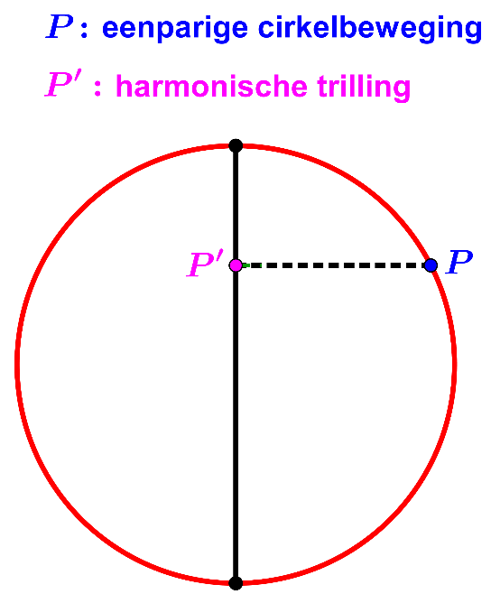
De periode of trillingstijd van de harmonische trilling is $T=$ $\frac{2π}{ω}$ .
De frequentie $f$ is het aantal perioden per tijdseenheid, dus $f=$ $\frac{1}{T}$ $=$ $\frac{ω}{2π}$ .
Stel nu dat we twee harmonische trillingen hebben met een gelijke hoeksnelheid en een gelijke amplitude. Ze worden beschreven door:
$u_{1}=a∙sin\left(ω(t-b_{1}\right))$ en $u_{2}=a∙sin\left(ω(t-b_{2}\right))$.
Dan loopt het ene deeltje voor (of achter) op het andere met een tijdsverschil van
$∆t=\left|b_{1}-b_{2}\right|$. Welke fractie van een periode loopt dan dat deeltje voor op de andere?
Dit is gelijk aan $\frac{∆t}{T}$ en heet het faseverschil van de twee trillingen. Het is ook gelijk aan $\frac{ω ∙ ∆t}{2π}$.
Voor de bijbehorende eenparige cirkelbewegingen geldt dan dat het ene deeltje een voorsprong (of achterstand) heeft van $\frac{∆t}{T}$ deel van de omtrek van de volledige cirkel.
Som (samenstelling) van twee harmonische trillingen
Stel dat $u=u_{1}+u_{2}$, waarbij $u_{1}=a_{1}∙sin\left(ω_{1}(t-b_{1}\right))$ en $u_{2}=a_{2}∙sin\left(ω_{2}(t-b_{2}\right))$.
Stelt $u$ dan weer een harmonische trilling voor? Dit is in het algemeen niet het geval, zoals te zien is
aan het volgende voorbeeld: neem $u_{1}=2∙\sin\left(3x\right)$, $u_{2}=4∙sin⁡(2x)$ en $u=u_{1}+u_{2}$.
De grafieken van $u_{1}$, $u_{2}$ en $u$ zijn getekend in de volgende figuur:
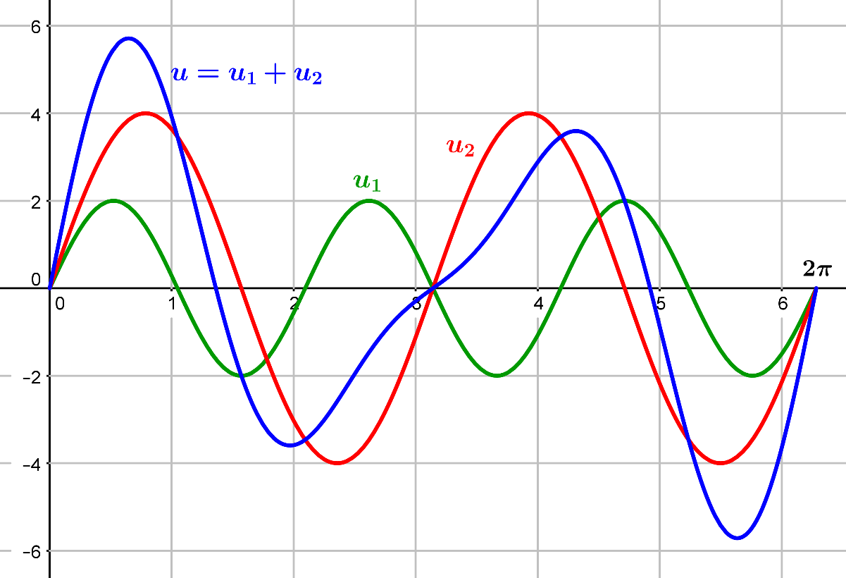
Er geldt de regel:
de som van twee harmonische trillingen is slechts dan weer een harmonische trilling als de hoeksnelheden (dus de trillingstijden) gelijk zijn.
We gaan nu eerst uit van gelijke hoeksnelheden en stellen $ω_{1}=ω_{2}=ω$.
Dan kan bewezen worden dat $u=u_{1}+u_{2}$ een harmonische trilling is van de vorm:
$u=a_{3}∙sin\left(ω(t-b_{3}\right))$ (het bewijs zullen we hier niet geven).
Hoe kunnen we $a_{3}$ en $b_{3}$ berekenen? Hiervoor zullen twee gevallen onderscheiden:
I) De amplitudes zijn gelijk. Stel $a_{1}=a_{2}=a$.
Dan kunnen $a_{3}$ en $b_{3}$ met een van de vier formules van Mollweide algebraïsch berekend worden.
De formule is: $\sin\left(p\right)+\sin\left(q\right)=2∙sin\left(\frac{1}{2}\left(p+q\right)\right)∙cos\left(\frac{1}{2}\left(p-q\right)\right)$.
Passen we de bovenstaande formule toe, dan krijgen we:
$u=u_{1}+u_{2}=a∙sin\left(ω(t-b_{1}\right))+a∙sin\left(ω(t-b_{2}\right))$
$=a∙\left\{sin\left(ω(t-b_{1}\right))+sin\left(ω(t-b_{2}\right))\right\}$
$=a∙2∙sin\left(\frac{1}{2}\left(ω\left(t-b_{1}\right)+ω\left(t-b_{2}\right)\right)\right)∙cos\left(\frac{1}{2}\left(ω\left(t-b_{1}\right)-ω\left(t-b_{2}\right)\right)\right)$
$=2a∙cos\left(\frac{1}{2}ω\left(b_{2}-b_{1}\right)\right)∙sin\left(ω\left(t-\frac{1}{2}\left(b_{1}+b_{2}\right)\right)\right)$.
Hieraan zien we dat $a_{3}=2a∙cos\left(\frac{1}{2}ω\left(b_{2}-b_{1}\right)\right)$ en $b_{3}=\frac{1}{2}\left(b_{1}+b_{2}\right).$
Twee speciale gevallen zijn vermeldingswaard.
A) $ω\left(b_{2}-b_{1}\right)=(2k+1)∙π$ ($k$ geheel). Dan $cos\left(\frac{1}{2}ω\left(b_{2}-b_{1}\right)\right)=0$, dus $a_{3}=0$.
De twee harmonische trillingen hebben dan een faseverschil van $\frac{1}{2}$ en doven elkaar volledig uit.
B) $ω\left(b_{2}-b_{1}\right)=2k∙π$ ($k$ geheel). Dan $cos\left(\frac{1}{2}ω\left(b_{2}-b_{1}\right)\right)=±1$, dus $a_{3}=±2a$.
De twee harmonische trillingen hebben dan een faseverschil van $0$ en versterken elkaar.
II) De amplitudes zijn ongelijk.
Dan mogen $a_{3}$ en $b_{3}$ benaderd worden m.b.v. de grafische rekenmachine.
Dit gaat als volgt. We plotten de grafiek van $u_{1}+u_{2}$, d.w.z. we voeren in:
$y_{1}=a_{1}∙sin\left(ω(x-b_{1}\right))+a_{1}∙sin\left(ω(x-b_{2}\right))$.
Het handigste is het om deze functie te plotten op het interval $[0, T]$, waarbij $T=$ $\frac{2π}{ω}$ .
Je ziet dan precies één periode van $y_{1}$. Na het plotten passen we toe: G-Solve ⟶ Max.
De $y-$waarde van het maximum geeft dan de (benaderde) waarde van $a_{3}$.
Vervolgens bepalen we m.b.v. G-Solve ⟶ Root een nulpunt van $y_{1}$.
Indien in dit nulpunt de grafiek van $y_{1}$ stijgend door de $x-$as gaat, dan geeft dit nulpunt de waarde van $b_{3}$. Indien in dit nulpunt de grafiek van $y_{1}$ dalend door de $x-$as gaat, dan lopen we m.b.v. de cursortoets naar het andere nulpunt. Hier gaat de grafiek stijgend door de $x-$as.
Dit nulpunt geeft nu de waarde van $b_{3}$.
Voorbeeld 1
$u=u_{1}+u_{2}$, waarbij $u_{1}=4∙sin\left(5\left(t-\frac{1}{4}π\right)\right)$ en $u_{2}=4∙sin\left(5\left(t-\frac{1}{3}π\right)\right)$.
Schrijf $u$ in de vorm $u=a_{3}∙sin\left(5(t-b_{3}\right))$. Bereken $a_{3}$ en $b_{3}$ algebraïsch.
Oplossing
Een algebraïsche oplossing is mogelijk omdat $u_{1}$ en $u_{2}$ gelijke hoeksnelheden (dus gelijke trillingstijden) en gelijke amplitudes hebben. De formule van Mollweide geeft:
$u=4∙\left\{sin\left(5\left(t-\frac{1}{4}π\right)\right)+sin\left(5\left(t-\frac{1}{3}π\right)\right)\right\}$
$=4∙2∙sin\left(\frac{1}{2}\left(5\left(t-\frac{1}{4}π\right)+5\left(t-\frac{1}{3}π\right)\right)\right)∙cos\left(\frac{1}{2}\left(5\left(t-\frac{1}{4}π\right)-5\left(t-\frac{1}{3}π\right)\right)\right)$
$=8∙cos\left(2\frac{1}{2}\left(\frac{1}{3}π-\frac{1}{4}π\right)\right)∙sin\left(5\left(t-\frac{1}{2}\left(\frac{1}{4}π+\frac{1}{3}π\right)\right)\right)$
$=8∙cos\left(\frac{5}{24}π\right)∙$ $sin\left(5\left(t-\frac{7}{24}π\right)\right)$.
We zien hieraan dat $a_{3}=8∙cos\left(\frac{5}{24}π\right)$ en $b_{3}=\frac{7}{24}π$.
Voorbeeld 2
$u=u_{1}+u_{2}$, waarbij $u_{1}=3∙sin\left(3\left(t-\frac{1}{4}π\right)\right)$ en $u_{2}=5∙sin\left(3t\right)$.
Schrijf $u$ in de vorm $u=a_{3}∙sin\left(3(t-b_{3}\right))$.
Geef de waarden van $a_{3}$ en $b_{3}$ in twee decimalen nauwkeurig.
Oplossing
De periode van $u$ is gelijk aan $\frac{2π}{3}$ $=\frac{2}{3}π$.
We plotten de grafiek van $y_{1}=3∙sin\left(3\left(x-\frac{1}{4}π\right)\right)+5∙sin\left(3x\right)$ op het interval $\left[0, \frac{2}{3}π\right]$.
In V-Window nemen we $Xmin: 0$, ($X$-)max: $\frac{2}{3}π$, $Ymin: -8$ en ($Y$-)max: 8.
Er geldt immers dat $-3≤u_{1}≤3$ en $-5≤u_{2}≤5$, dus $-8≤u≤8$.
De grafiek wordt als volgt:
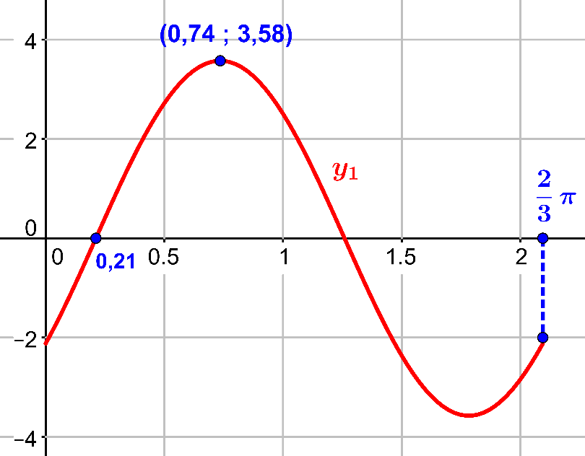
M.b.v. G-Solve ⟶ Max en G-Solve ⟶ Root vinden we dat $a_{3}≈3,58$ en $b_{3}≈0,21.$
Voorbeeld 3
$u=u_{1}+u_{2}$, waarbij $u_{1}=10∙sin\left(50π\left(t-\frac{1}{3}\right)\right)$ en $u_{2}=20∙sin\left(50π\left(t+\frac{1}{4}\right)\right)$
Schrijf $u$ in de vorm $u=a_{3}∙sin\left(3(t-b_{3}\right))$.
Geef de waarden van $a_{3}$ en $b_{3}$ in drie decimalen nauwkeurig.
Oplossing
De periode van $u$ is gelijk aan $\frac{2π}{50π}$ $=0,04$. We plotten de grafiek van
$y_{1}=10∙sin\left(50π\left(x-\frac{1}{3}\right)\right)+20∙sin\left(50π\left(x+\frac{1}{4}\right)\right)$ op het interval $[0; 0,04]$.
In V-Window nemen we $Xmin:0$, ($X$-)max: $0.04$, $Ymin:-30$ en ($Y$-)max: 30.
De grafiek wordt als volgt:
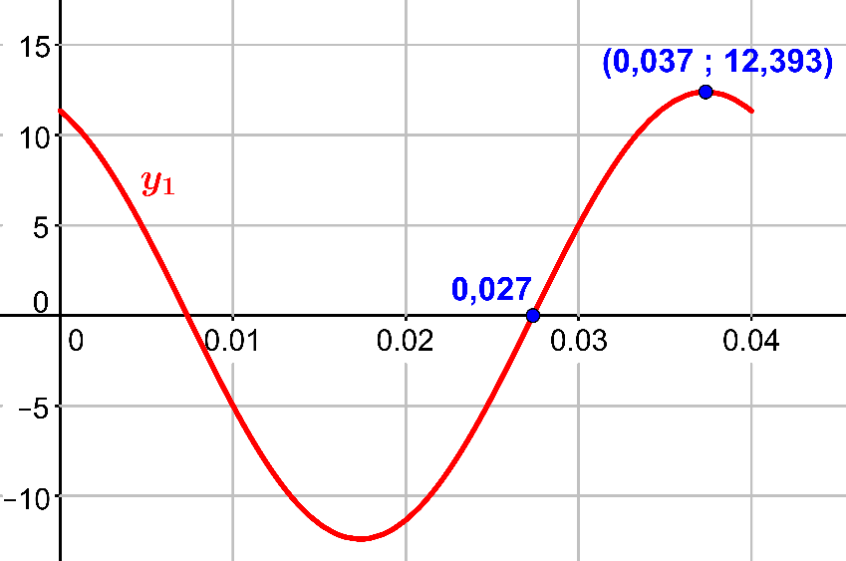
M.b.v. G-Solve ⟶ Max en G-Solve ⟶ Root vinden we dat $a_{3}≈12,393$ en $b_{3}≈0,027$.
We willen nu de periode van de som van twee harmonische trillingen bepalen.
Stel weer dat $u=u_{1}+u_{2}$, waarbij $u_{1}=a_{1}∙sin\left(ω_{1}(t-b_{1}\right))$ en $u_{2}=a_{2}∙sin\left(ω_{2}(t-b_{2}\right))$.
$u$ hoeft dan geen harmonische trilling te beschrijven, maar kan wel een periodieke functie zijn.
Er geldt de volgende eigenschap (die we hier niet zullen bewijzen):
$u$ is periodiek $⟺$ ${ω_{1}}/{ω_{2}}$ is een rationaal getal.
De twee meest voorkomende gevallen zijn die waarbij $ω_{1}$ en $ω_{2}$ beide rationale (dus mogelijk gehele) getallen zijn en die waarbij $ω_{1}$ en $ω_{2}$ rationale (dus mogelijk gehele) veelvouden van $π$ zijn.
We nemen nu aan dat ${ω_{1}}/{ω_{2}}$ inderdaad een rationaal getal is, zeg ${ω_{1}}/{ω_{2}=r/s}$, waarbij $r$ en $s$ positieve gehele getallen zijn. We zullen hierbij aannemen dat de breuk $r/s$ zo eenvoudig mogelijk geschreven is, d.w.z. dat er in de teller en noemer geen gemeenschappelijke factoren voorkomen. Anders gezegd, we nemen aan dat de grootste gemene deler van $r$ en $s$ gelijk is aan 1.
Dit is kort te noteren als $ggd\left(r,s\right)=1$.
Van de standaardfunctie $y=sin⁡(x)$ past er precies één periode in het interval $[0, 2π]$.
Van bijvoorbeeld de functie $y=sin⁡(4x)$ passen er precies 4 periodes in het interval $[0, 2π]$, omdat de periode van deze functie gelijk is aan $\frac{2π}{4}$ $=\frac{1}{2}π$. In het algemeen geldt voor de functie
$y=sin⁡(ax)$ ($a>0)$ dat er precies $a$ periodes passen in het interval $[0, 2π]$. Hierbij hoeft $a$ geen geheel getal te zijn. We vinden hiermee het volgende:
in het interval $[0, 2π]$ passen $ω_{1}$ periodes van $u_{1}$ en $ω_{2}$ periodes van $u_{2}$.
Door alles te delen door $ω_{2}$ en vervolgens alles te vermenigvuldigen met $s$ (of direct alles te vermenigvuldigen met $\frac{s}{ω_{2}}$ ), komen we tot:
in het interval $\left[0, \frac{2π ∙ s}{ω_{2}} \right]$ passen $r$ periodes van $u_{1}$ en $s$ periodes van $u_{2}$.
Na de tijd $T=\frac{2π ∙ s}{ω_{2}}$ (vanaf $t=0$) zijn de trillingen $u_{1}$ en $u_{2}$ derhalve weer in dezelfde positie als op het tijdstip $t=0$. Uit het gegeven dat $ggd\left(r,s\right)=1$ kan men dan afleiden dat er geen $T^{'}$ met ${0<T}^{'}<T$ bestaat zodanig dat na de tijd $T^{'}$ vanaf $t=0$ de trillingen $u_{1}$ en $u_{2}$ weer in dezelfde positie zijn als op het tijdstip $t=0$. Hieruit volgt dat de periode van $u$ gelijk is aan $T=\frac{2π ∙ s}{ω_{2}}$.
We hebben hiermee het volgende resultaat gevonden.
Stelling 1
Stel dat $u=u_{1}+u_{2}$, waarbij $u_{1}=a_{1}∙sin\left(ω_{1}(t-b_{1}\right))$ en $u_{2}=a_{2}∙sin\left(ω_{2}(t-b_{2}\right))$.
Verder is gegeven dat ${ω_{1}}/{ω_{2}=r/s}$, waarbij $r$ en $s$ positieve gehele getallen zijn met $ggd\left(r,s\right)=1$.
Dan is de periode van $u$ gelijk aan $\frac{2π ∙ s}{ω_{2}}$ . Dit is ook gelijk aan $\frac{2π ∙ r}{ω_{1}}$ .
In een concrete situatie kan men beter, i.p.v. de bovenstaande formule te memoriseren, de hiervoor beschreven stappen zelf uitvoeren. We geven hieronder enkele voorbeelden.
Merk op dat dat de getallen $a_{1}, a_{2}, b_{1}$ en $b_{2}$ in de bovenstaande voorbeelden geen enkele rol spelen.
We kunnen ons daarom beperken tot voorbeelden waarin $a_{1}=a_{2}=1$ en $b_{1}=b_{2}=0$.
Voorbeeld 4
$u=u_{1}+u_{2}$, waarbij $u_{1}=sin\left(45πt\right)$ en $u_{2}=sin\left(80πt\right)$.
In het interval $[0, 2π]$ passen $45π$ periodes van $u_{1}$ en $80π$ periodes van $u_{2}$.
In deze betrekking delen we alles door een zodanig getal dat $45π$ en $80π$ overgaan in twee positieve gehele getallen waarvan de grootste gemene deler gelijk is aan 1.
We zien dan snel in dat we alles moeten delen door $5π$. Dit leidt tot het volgende:
in het interval $\left[0, \frac{2}{5} \right]$ passen $9$ periodes van $u_{1}$ en $16$ periodes van $u_{2}$.
De periode van $u$ is daarom gelijk aan $\frac{2}{5}$ . Als we stelling 1, zouden toepassen dan vinden we dat ${ω_{1}}/{ω_{2}=9/{16}}$, dus de periode van $u$ is gelijk aan $\frac{2π ∙ 16}{80π}$ $=\frac{2}{5}$ .
Voorbeeld 5
$u=u_{1}+u_{2}$, waarbij $u_{1}=sin\left(12t\right)$ en $u_{2}=sin\left(30t\right)$.
In het interval $[0, 2π]$ passen $12$ periodes van $u_{1}$ en $30$ periodes van $u_{2}$, dus (alles delen door 6) passen in het interval $[0,\frac{1}{3}π]$ $2$ periodes van $u_{1}$ en 5 periodes van $u_{2}$.
De periode van $u$ is daarom gelijk aan $\frac{1}{3}π$.

